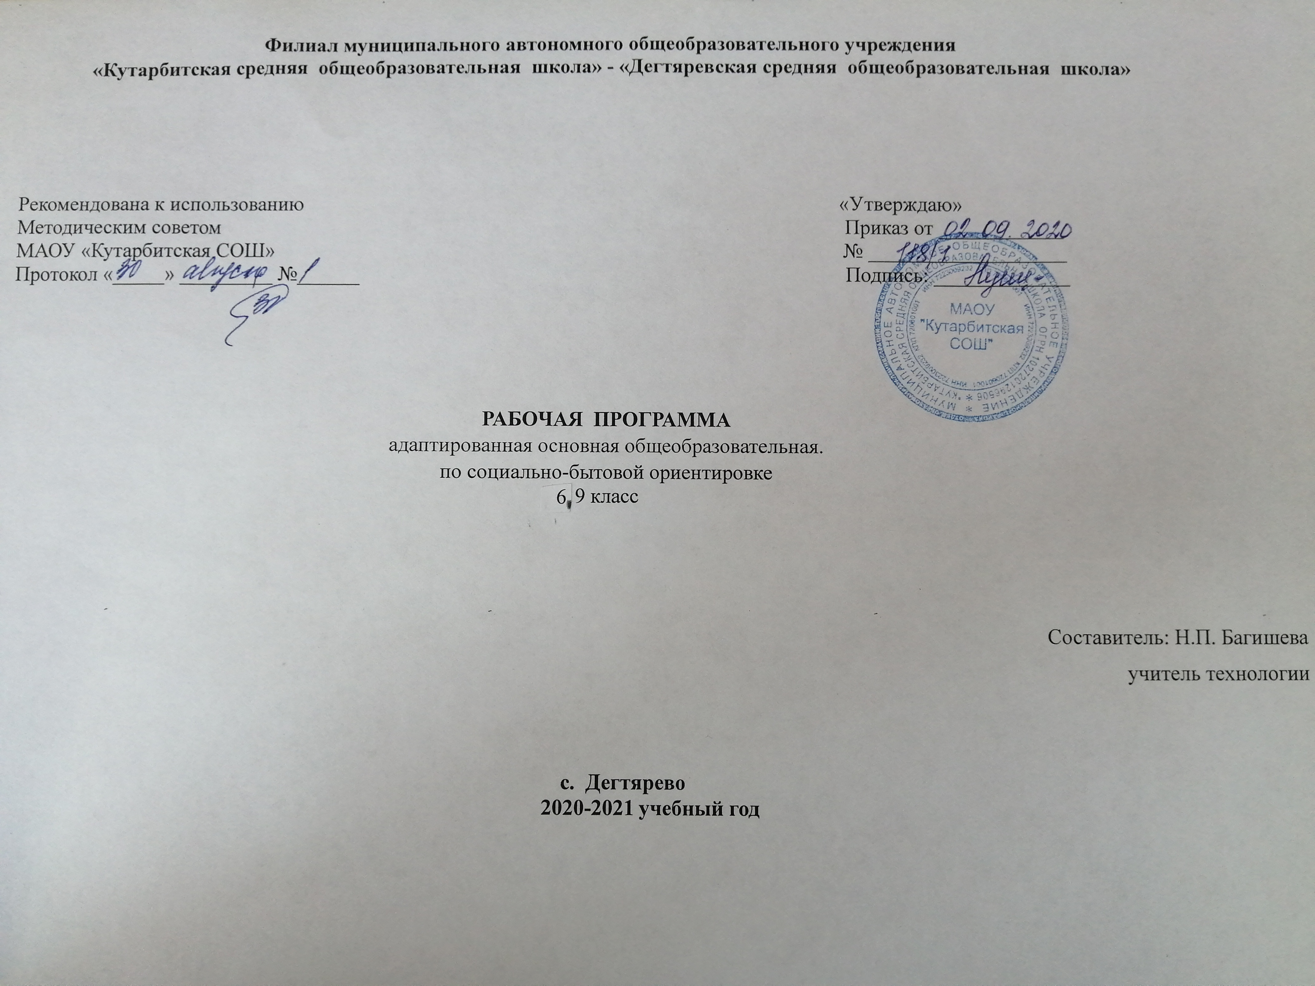
- Пояснительная записка.
Рабочая программа по географии для учащихся 6,9 классов, обучающихся по адаптированной программе, составлена с учётом психофизических особенностей, обучающихся с интеллектуальной недостаточностью на основании нормативно-правовых документов:
- Федеральный закон «Об образовании в Российской Федерации» от 29 декабря 2012 г. № 273 –ФЗ.
- Программы специальной (коррекционной) образовательной школы VIII вида: 5-9 кл./ Под редакцией В.В. Воронковой. Москва: Гуманитарный издательский центр ВЛАДОС, 2001 г. – Сб. 1; и допущена Министерством образования Российской Федерации;
- Письма МО и науки РФ «О специфике деятельности специальных (коррекционных) учреждений I-VIII видов»;
- Уставом МАОУ «Кутарбитская СОШ».
При составлении программы учитывались возрастные и психофизиологические особенности учащихся, содержание программы отвечает принципам психолого-педагогического процесса и коррекционной направленности обучения и воспитания.
Уровень программы – коррекционно-развивающий.
Программа адаптирована для обучающихся YIII вида, т.к. особенности психического развития детей данной категории, прежде всего недостаточная сформированность мыслительных операций, обуславливают дополнительные коррекционные задачи, направленные на развитие мыслительной и речевой деятельности, на повышение познавательной активности детей, на создание условий осмысления выполняемой учебной работы.
Общие цели образования по предмету
Целью данной программы является развитие социальной компетентности у детей с особыми образовательными потребностями и подготовка их к самостоятельной жизни.
Задачи курса:
• формирование у воспитанников знаний и умений, способствующих социальной адаптации;
• формирование механизмов стрессоустойчивого поведения как основы психического здоровья школьника и условие их социально-психологической адаптации;
• развитие коммуникативной функции речи как непременное условие социальной адаптации детей с умственной отсталостью;
• освоение теоретической информации, а также приобретение бытовых навыков;
• развитие умений, необходимых подросткам с особыми образовательными потребностями для осуществления своей жизнедеятельности в режиме самостоятельности;
• повышение уровня познавательной активности и расширение объема имеющихся знаний и представлений об окружающем мире.
• Воспитание позитивных качеств личности.

Общая характеристика учебного предмета
Большое значение имеют разделы, направленные на формирование умений пользоваться услугами предприятий служба быта, торговли, связи, транспорта, медицинской помощи. Кроме того, данные занятия должны способствовать усвоению морально-этических норм поведения, выработке навыков общения с людьми, развитию художественного вкуса детей и т.д. Одновременно решаются задачи воспитания личностных качеств: трудолюбие, аккуратность, терпение, усидчивость; элементов трудовой культуры: организация труда, соблюдение правил безопасной работы и гигиены труда.
Эффективное усвоение учащимися учебного материала предполагает использование соответствующих методов, форм, приемов и средств обучения: объяснение, рассказ, беседа, практические работы, экскурсии, сюжетно-ролевые игры; использование наглядных средств обучения, демонстрация учебных кинофильмов, ИКТ.
На занятиях по СБО следует уделять внимание обогащению словарного запаса, использовать пословицы, поговорки, загадки для развития устной, письменной речи. Необходимо следить за полнотой устных ответов, последовательностью изложения.
На занятиях СБО используются все виды наглядности: натуральная (посуда, одежда, игрушки и др.); образная (рисунки, плакаты, картины); символическая (например, условные изображения служб вокзала, температурных режимов электроутюга, стиральной машины-автомат и др.); графическая (учебные инструкционные карты, стандартные инструкции, бланки квитанций, таблицы); схематическая (схема линий метро, пассажирского транспорта).
Для занятий по СБО требуется разнообразный дидактический раздаточный материал. Останавливаясь на каждом разделе программы отдельно, можно использовать следующий минимальный перечень оборудования и методических пособий.

Место учебного предмета в учебном плане
В учебном плане школы на изучение курса отводится следующее количество часов на год:
6 класс – 68 часов (2 раза в неделю),
9 класс – 68 часов (2 раза в неделю),
- Основное содержание обучения
6 класс
«Личная гигиена»Гигиена приготовления пищи. Правила и приемы хранения продуктов и готовой пищи. Способы выбора доброкачественных продуктов. Приготовление пищи с минимумом тепловой обработки на плите. Правила и приемы ухода за посудой и кухонными приборами с применением моющих средств. Составление рецепта приготовления блюд
Значение закаливания организма для общего состояния здоровья человека. Способы и правила закаливания. Правила и приемы ухода за органами зрения. Способы сохранения зрения. Гигиена чтения, письма, просмотра телепередач. Губительное влияние наркотических и токсических веществ на живой организм.
«Культура поведения» Правила поведения в общественных местах. Способы ведения раз-говора со сверстниками и старшими.
«Семья» Место работы каждого члена семьи, занимаемая должность и их продуктивная деятельность. Права и обязанности каждого члена семьи.
«Одежда и обувь»Значение опрятного вида человека. Поддержание одежды в порядке: правила пришивания пуговиц, вешалок, крючков, зашивание рас-поровшегося шва. Правила и приемы ручной стирки изделий из х/б тканей. Глажение фартуков , косынок и носовых платков.
«Жилище»Гигиенические требования к жилому помещению и меры по их обеспечению. повседневная сухая и влажная уборка жилого помещения. Уход за мебелью в зависимости от её покрытия.
«Медицинская помощь»Виды медицинской помощи. Виды медицинский учреждений, их значение и работники. Виды врачебной помощи. Меры предупре-ждения глистных заболеваний.
«Транспорт»Городской транспорт. Оплата поезда на всех видах транспорта. Наиболее рациональные маршруты передвижения от дома до школы, в разные точки города, района. Пригородные поезда. Расписание. Направления, зоны. Разовые и сезонные билеты.
«Торговля»Магазины промышленных товаров и их отделы. Специализированные магазины промышленных товаров и их отделы. Порядок приобретения товара. Хранение чека для возможности обмена, предусмотренного правилами торговли.
«Средства связи» Основные средства связи, их назначение. Почта. Виды почтовых отправлений. Виды писем, порядок отправления. Телеграф. Виды телеграмм и телеграфных услуг. Тарифы.
«Учреждения, организации и предприятия» Дошкольные учреждения и их назначения, работники.
«Питание»
Гигиена приготовления пищи. Правила и приемы хранения продуктов и готовой пищи. Способы выбора доброкачественных про-дуктов. Приготовление пищи с минимумом тепловой обработки на плите. Правила и приемы ухода за посудой и кухонными приборами с применением моющих средств. Составление рецепта приготовления блюд

9 класс
«Одежда и обувь» Стиль одежды, мода, обновление одежды. Выбор одежды и обуви в соответствии с назначением. Средства и правила выведения мелких пятен на одежде из различных видов ткани в домашних условиях. Соблюдение техники безопасности при выведении пятен.
«Российская семья» Российская семья. Условия создания семьи, основные семейные отношения. распределение обязанностей по ведению хозяйства, бюджета. Формы организации досуга и отдыха в семье. Семейные традиции.
«Культура поведения» Адекватность поведения в обществе. Прием гостей и правила хорошего тона в обращении с друзьями, знакомыми
«Жилище» Рациональная расстановка мебели в квартире. Интерьер. Сохранение жилищного фонда.
«Медицинская помощь» Инфекционные заболевания и меры по их предупреждению. Уход за больным. документы, подтверждающие нетрудоспособность.
«Транспорт» Назначение авиатранспорта. Аэровокзал. Маршруты. Порядок приобретения билетов. Стоимость проезда.
«Торговля» Значение ярмарок. Виды ярмарок. Время и место проведения яр-марок.
«Средства связи» Виды денежных переводов, стоимость их отправлений. Виды связи, особенности каждой, значимость в современной жизни
«Учреждения, организации и предприятия» Предприятия бытового обслуживания, их назначение.
«Трудоустройство» Учреждения и отделы по трудоустройству. Оформление на работу, постоянную и по договору. Документы, необходимые для поступления на работу, их оформление. Деловые бумаги: заявление, анкета, расписка, докладная записка, заявка. Правила их составления и написание.
«Питание» Диетическое питание. Питание детей ясельного возраста. Приготовление национальных блюд. Составление меню и сервировка праздничного стола.

3.Требования к уровню подготовки учащихся по предмету

6 класс:
Обучающиеся должны знать:
- Способы выбора и хранения доброкачественной продукции, способы приготовления каши, картофеля, макарон, заваривать чай и варить яйца
- Правила закаливания организма, приёмы обтирания рук и ног, о вреде наркотиков и токсических веществ
- Санитарно-гигиенические требования и правила безопасной работы колющими и режущими инструментами, электроприборами, правила стирки изделий из хлопчатобумажной ткани
- Место работы, должность членов семьи, как распределены хозяйственно – бытовые обязанности между членами семьи, свои права и обязанности в семье
- Правила поведения в культурно - досуговых учреждениях, способы ведения разговоров со старшими и сверстниками
- Гигиенические требования к жилому помещению, правила и последовательность проведения влажной и сухой уборки, использование в уборке пылесоса, способы ухода за мебелью и полом, в зависимости от покрытия
- Виды междугороднего транспорта, стоимость проезда, порядок приобретения билета
- Виды магазинов промышленных товаров, виды специализированных магазинов, правила поведения в магазине и общения с работниками магазинов.
- Перечень предметов, посылаемых посылкой, бандеролью, виды писем, бандеролей, посылок, правила поведения на почте
- Меры по предупреждению переломов, виды доврачебной помощи, правила оказания первой помощи при ушибах и растяжениях
- Виды детских учреждений и их назначение, адрес дома детского творчества
Обучающиеся должны уметь:
- Пользоваться нагревательными приборами, строго соблюдая технику безопасности, нарезать хлеб, сырые и вареные овощи
- Закаливать свой организм, соблюдать правила личной гигиены, отказаться от соблазна наркотических и токсических веществ
- Пришивать пуговицы, крючки, петли, вешалки
- Зашивать одежду по распоровшемуся шву, подбирать моющие средства для стирки одежды из хлопчатобумажной ткани
- Рассказать о месте работы родителей, занимаемой ими должности, выполнять определенные обязанности в семье
- Культурно вести себя в театре, кино, библиотеке, тактично и вежливо вести себя при разговоре со сверстниками и старшими людьми
- Производить сухую и влажную уборку помещения, чистить с помощью пылесоса, ухаживать за мебелью и полом
- Выбирать наиболее рациональные маршруты при передвижении по городу, ориентироваться в расписании пригородных поездов
- Выбирать нужный товар, выяснять срок годности, оплачивать и соблюдать правила поведения в магазинах города
- Заполнять бланки на отправку бандероли и посылки, составлять опись вложенных вещей, упаковывать бандероль и посылу
- Использовать лекарственные растения при оказании первой помощи, готовить настои и отвары, обрабатывать раны и накладывать повязки
- Обращаться с вопросами к работникам ДЮЦ, правильно вести себя на занятиях, соблюдать правила поведения.

9 класс:
Обучающиеся должны знать:
- Размеры своих одежды и обуви, гарантийные сроки носки, правила возврата, способы выведения пятен в домашних условиях.
- Значение диетического питания, особенности и важности питания детей ясельного возраста, названия и рецепты 1-2 национальных блюд.
- Основные виды семейных отношений, формы организации отдыха и досуга в семье, семейные традиции, обязанности членов семьи.
- Правила поведения в обществе – правила приёма гостей.
- Правила расстановки мебели в квартире, требования к подбору предметов интерьера, правила сохранения жилищного фонда.
- Службы аэровокзала, порядок приобретения и возврата билетов, правила поведения в аэропорту.
- Виды ярмарок, отличия ярмарки от магазина.
- Виды денежных переводов, их стоимость, виды телефонной связи.
- Способы распространения инфекционных заболеваний, меры по их предупреждению, правила и приёмы ухода за больным.
- Местонахождение предприятий бытового обслуживания, какие виды услуг они оказывают
- Учреждения и отделы по трудоустройству, их местонахождение, виды документов для устройства на работу, перечень основных деловых бумаг и требования к их написанию.
Обучающиеся должны уметь:
- Подбирать одежду и обувь в соответствии со своим размером, выводить пятна на одежде различными способами.
- Составлять меню диетического питания на день, составлять меню на день для ребенка ясельного возраста, выполнять сервировку праздничного стола.
- Анализировать различные семейные ситуации, выполнять морально-этические нормы взаимоотношения в семье, поддерживать и укреплять семейные традиции.
- Встречать гостей, вежливо вести себя во время приёма.
- Расставлять мебель в квартире, подбирать детали интерьера.
- Определять маршрут и выбирать транспортное средство.
- Заполнить почтовый и телеграфный переводы, подсчитать стоимость денежных отправлений.
- Предупреждать инфекционные заболевания, строго соблюдать правила ухода за больным.
- Обращаться с вопросом и просьбой к работникам предприятий бытового обслуживания.
Обращаться в отделы кадров учреждений для устройства на работу, писать заявления, автобиографию, заявки на материалы

4.Тематическое распределение количества часов
6 класс.
№ | Наименование раздела | Всего часов
1 | Личная гигиена | 4
2 | Культура поведения. | 4
3 | Семья | 2
4 | Одежда и обувь | 8
5 | Жилище | 9
6 | Медицинская помощь | 5
7 | Транспорт | 6
8 | Торговля | 4
9 | Средства связи | 8
10 | Учреждения, организации и предприятия | 4
11. | Питание | 13
12 | Повторение | 1
ИТОГО: |  | 68

9 класс.
№ | Наименование раздела | Всего часов
1 | Одежда и обувь | 6
2 | Российская семья | 8
3 | Культура поведения | 4
4 | Жилище | 4
5 | Медицинская помощь | 6
6 | Транспорт | 4
7 | Торговля | 4
8 | Средства связи | 3
9 | Учреждения, организации и предприятия | 4
10 | Трудоустройство | 12
11 | Питание | 11
12 | Повторение | 2
ИТОГО: |  | 68

- Список рекомендуемой учебно-методической литературы

- Воронкова В.В. Программы специальной (коррекционной) образовательной школы VIII вида: 5 – 9 кл.: В 2 сб./– М.: Гуманит. изд. центр ВЛАДОС, 2001. – Сб. 1. – 232 с.
- Львова С.А. Практический материал к урокам социально-бытовой ориентировки в специальной (коррекционной) образовательной школе VIII вида. 5 – 9 классы: пособие для учителя – М.: Гуманит. изд. центр ВЛАДОС, 2005. – 136 с.
- Таблицы по технике безопасности при работе электрическим утюгом, швейными инструментами, по правильной организации рабочего места.

